Министерство образования и науки Российской Федерации Федеральное агентство по образованию

Федеральное государственное бюджетное образовательное учреждение высшего образования

«Вятский государственный университет»

Факультет автоматики и вычислительной техники

Кафедра электронных вычислительных машин

Отчет по лабораторной работе №4 дисциплины

«Организация памяти ЭВМ»

Изучение принципов организации кэш-памяти

Вариант 13

Выполнил студент группы ИВТ-31 /Крючков И. С./ Проверил /Мельцов В. Ю./

Киров 2023

1. Задание

В соответствие с вариантом задания необходимо исследовать алгоритмы работы четырех типов кэш-памяти и используя полученную информацию в контекстно-зависимой помощи, сопровождающей демонстрацию алгоритма работы контроллера кэш-памяти, ответить на четыре вопроса для каждого задания (типа кэш-памяти):

* тип распределения кэш-памяти (прямое, полностью ассоциативное, частично-ассоциативное или секторное);
* организация блоков памяти процессора (ОП, СОЗУ данных кэш-памяти с расслоение обращений либо без), а также интерфейса связи ОП с процессором;
* стратегия обновления ОП, используемая в данной кэш-памяти;
* стратегия замещения кэш-памяти.

1. Ход работы
   1. Задание 1

Экранная форма первого задания представлена на рисунке 1.

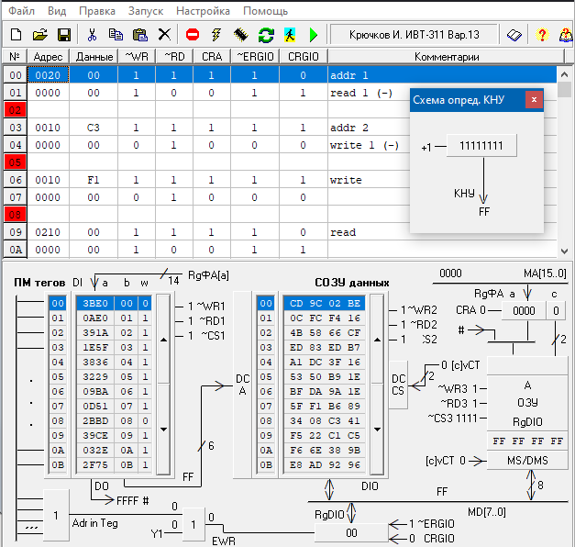

Рисунок 1 – Экранная форма первого задания

1. Распределение: ассоциативное
2. Расслоение: с расслоением ОЗУ
3. Стратегия обновления: флаговая обратная запись
4. Стратегия замещения: по счетчику

Оценка времени обращения к памяти представлена в таблице 1.

Таблица 1 – Оценка времени обращения к памяти

|  |  |  |
| --- | --- | --- |
|  | A in Tag | A not in Tag |
| Чтение | T­тэг + Tсозу | 2*Tтэг + 2*Tозу + 4*Tсозу |
| Запись | T­тэг + Tсозу | 2*Tтэг + 2*Tозу+ 5*Tсозу |

Граф-схема алгоритма работы контроллера кэш-памяти представлена на рисунках 2-3.



Рисунок 2 – ГСА работы контроллера кэш-памяти при чтении



Рисунок 3 – ГСА работы контроллера кэш-памяти при записи

* 1. Задание 2

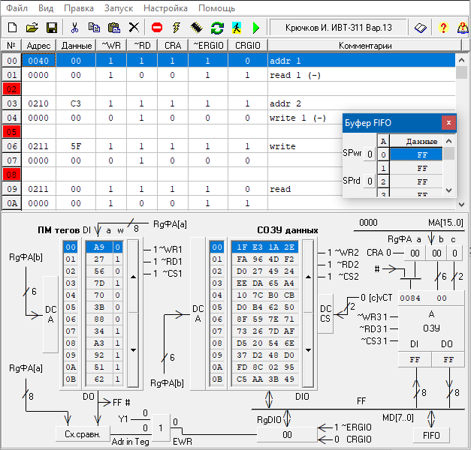Экранная форма второго задания представлена на рисунке 4.

Рисунок 4 – Экранная форма второго задания

1. Распределение: прямое
2. Расслоение: без расслоения
3. Стратегия обновления: обратная флаговая-регистровая запись

Оценка времени обращения к памяти представлена в таблице 2.

Таблица 2 – Оценка времени обращения к памяти

|  |  |  |
| --- | --- | --- |
|  | A in Tag | A not in Tag |
| Чтение | T­тэг + Tсозу | 2*Tтэг + 2*Tозу + 5*Tсозу |
| Запись | T­тэг + Tсозу | 2*Tтэг + 2*Tозу+ 5*Tсозу |

Граф-схема алгоритма работы контроллера кэш-памяти представлена на рисунках 5-6.



Рисунок 5 – ГСА работы контроллера кэш-памяти при чтении



Рисунок 6 – ГСА работы контроллера кэш-памяти при записи

* 1. Задание 3

Экранная форма третьего задания представлена на рисунке 7.

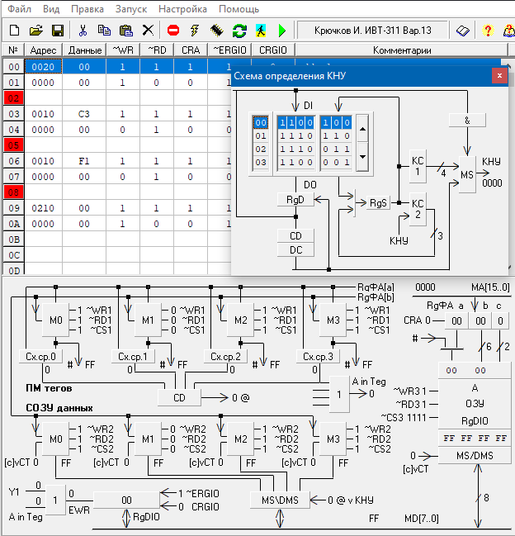

Рисунок 7 – Экранная форма третьего задания

1. Распределение: частично-ассоциативное
2. Расслоение: с расслоением ОЗУ
3. Стратегия обновления: простая обратная запись
4. Стратегия замещения: PLRU-стек

Оценка времени обращения к памяти представлена в таблице 3.

Таблица 3 – Оценка времени обращения к памяти

|  |  |  |
| --- | --- | --- |
|  | A in Tag | A not in Tag |
| Чтение | T­тэг + Tсозу | 2*Tтэг + 2*Tозу + 4*Tсозу |
| Запись | T­тэг + Tсозу | 2*Tтэг + 2*Tозу+ 5*Tсозу |

Граф-схема алгоритма работы контроллера кэш-памяти представлена на рисунках 8-9.



Рисунок 8 – ГСА работы контроллера кэш-памяти при чтении



Рисунок 9 – ГСА работы контроллера кэш-памяти при записи

* 1. Задание 4

Экранная форма четвертого задания представлена на рисунке 10.

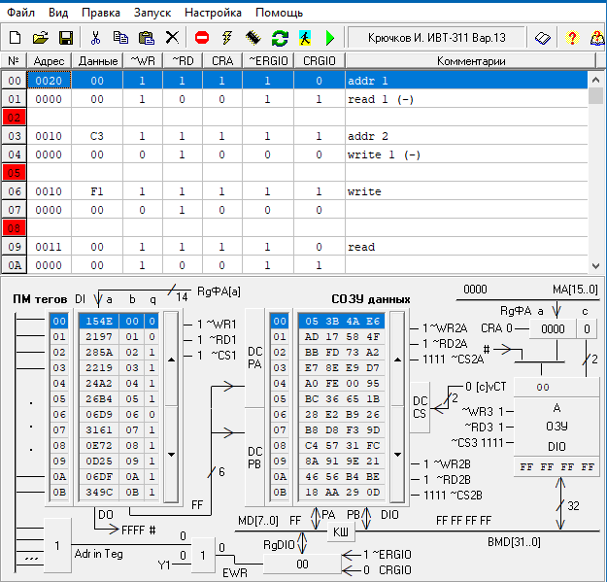

Рисунок 10 – Экранная форма четвертого задания

1. Распределение: ассоциативное
2. Расслоение: с расслоением ОЗУ и КЭШ
3. Стратегия обновления: простая обратная запись
4. Стратегия замещения: PLRU-стек

Оценка времени обращения к памяти представлена в таблице 4.

Таблица 4 – Оценка времени обращения к памяти

|  |  |  |
| --- | --- | --- |
|  | A in Tag | A not in Tag |
| Чтение | T­тэг + Tсозу | 2*Tтэг + Tозу + 2*Tсозу |
| Запись | T­тэг + Tсозу | 2*Tтэг + Tозу+ 2*Tсозу |

Граф-схема алгоритма работы контроллера кэш-памяти представлена на рисунках 11-12.



Рисунок 11 – ГСА работы контроллера кэш-памяти при чтении



Рисунок 11 – ГСА работы контроллера кэш-памяти при записи

1. Вывод

В ходе лабораторной работы были изучен принцип работы кэш-памяти.

Были рассмотрены следующие виды распределений: ассоциативное, частично-ассоциативное и прямое. Изучены такие стратегии обновления, как флаговая-обратная запись, обратная флаговая -регистровая запись, простая обратная запись, сквозная с распределением. Рассмотрены стратегии замещения: по счетчику, PLRU-стек, по признаку неиспользования